 Сценарий на день матери «Тебе любимая мама»

**Цель:** Воспитывать чувство любви и уважения к своим мамам и бабушкам.

**Задачи:** Воспитывать у детей доброе, внимательное, заботливое отношение к маме, бабушке. Пробуждать к стремлению помогать и радовать близких людей.

Способствовать к созданию тёплых взаимоотношений в семье. Развивать артистичность и творческие способности. Формировать уверенность при публичных выступлениях. Создать тёплые нравственный климат между мамами и детьми, между бабушками и внуками. Создать тёплый нравственный климат между бабушками и внуками. Создавать светлую, радостную атмосферу праздника для родителей и детей.

Под музыку дети входят в зал, где их апплодисментами встречают гости.

**ВЕД:** Здравствуйте уважаемые мамы и все присутствующие гости! Мы рады видеть Вас всех в нашем детском саду!

Сегодня мы собрались в этом уютном зале, чтобы поздравить вас с Днём Матери, добрым и очень важным праздником! Дорогие мамы, сегодня мы вас поздравляем вас с праздником, с днём матери. И пусть в этот ноябрьский день будет тепло и радостно у вас на душе и в сердце, ведь свою любовь и нежность вам будут дарить ваши дети.

**Давайте петь и веселиться**

**День мамы вместе отмечать**

**Родней нет в мире человека**

**Ненужно маму огорчать**

От всей души ребята дарят Вам стихи и поздравления!

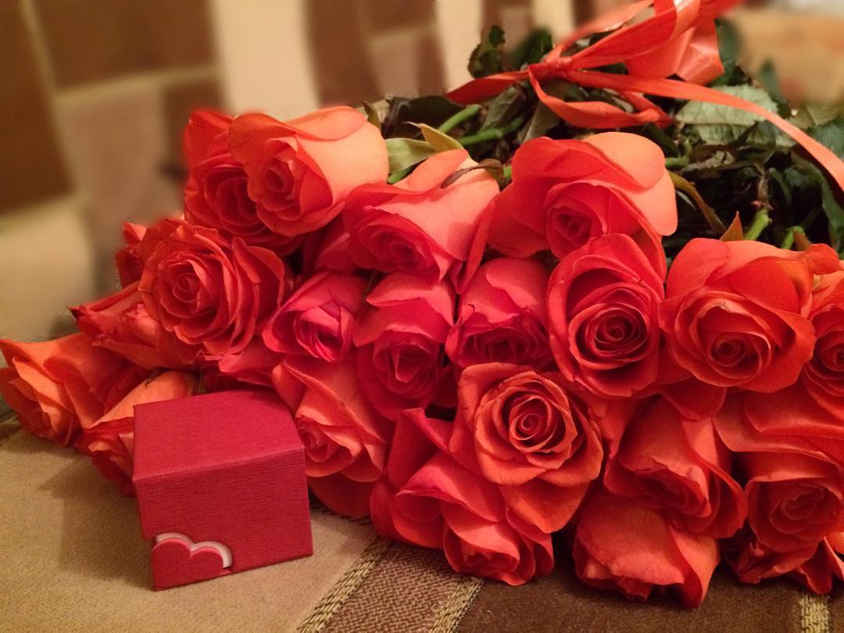

**ВЕД:** На белом свете есть слова, которые мы называем святым. И одно из таких святых, ласковых слов – это слово **« МАМА».** Сколько доброты, заботы, покоя, надежды в этом слове! Потому что это слово несет в себе тепло – тепло материнских рук, материнского слова, материнской души.

**А следующее стихотворение мы попробуем рассказать вместе с вами, дорогие мамы.**

**Вед:** Кто приходит к вам сутра?

**Дети:** МАМА

**Вед:** Кто сказал вставать пора?

**Дети:** МАМА.

**Вед:** Кашу кто успел сварить с утра?

**Дети:** МАМА.

**Вед:** Чаю кто успел налить?

**Дети:** МАМА.

**Вед:** Кто косички вам заплёл?

**Дети:** МАМА.

**Вед:** Кто же целый дом подмёл?

**Дети:** МАМА.

**Вед:** Кто ваш в лобик целовал?

**Дети:** МАМА.

**Вед:** Кто на свете лучше всех?

**Дети:** МАМА.

**ВЕД:** Вы и пели, и играли,

Но давно не танцевали.

Приглашаем вас, друзья.

**Танец национальный** **« ЛЕЗГИНКА»**

А ТЕПЕРЬ ДАВАЙТЕ РЕБЯТА ОТГАДАЕМ ЗАГАДКИ.

**КОНКУРС ЗАГАДОК : 1)** Это шарики на нити

Вы примерить не хотите ль?

На любые ваши вкусы

В маминой шкатулке - ***(Бусы)***

**2)** В ушках маминых сверкают,

Цветом радуги играют,

Серебрятся капли – крошки

Украшения - ***(Серёжки)***

**3)** Край ее зовут полями,

Весь украшен он цветами.

Головной убор – загадка

Ведь у мамы нашей – ***(Шляпа)***

**4)** Назовите- ка посуду,

Ручка прицепилась к кругу,

Блин испечь ей – ерунда

Это же – ***(Сковорода)***

**5)** В брюхе у него вода.

Забурлила от тепла.

Как разгневанный начальник,

Быстро закипает **– *(Чайник)***

**6)** Пыль найдёт и вмиг проглотит,

Чистоту для вас наводит,

Длинный шланг, как хобот - нос,

Коврик чистит – **(Пылесос)**

**Молодцы ребята!**

**ТАНЕЦ МЛАДШЕЙ ГРУППЫ:**

**Песня подготовительной группы: *« Мама»***

*1) Зореньки краше и солнце милей*

*Та, что зовётся мамой моей*

*Мамочка милая мама моя*

*Как хорошо, что ты есть у меня ( 2раза)*

*Мамочка милая, мама моя*

*Как хорошо , что ты есть у меня*

*2)Ветер завоет, гроза за окном*

*Мамочка в доме, страх не по чём.*

*Мамочка милая, мамочка моя (2 раза)*

*Как хорошо, что ты есть у меня.*

***ВЕД:***Находясь в детском саду, ваши малыши вспоминают Вас и терпеливо ждут Вас вечером, очень стараются, готовятся к праздникам и очень расстраиваются, когда Вы не приходите. Спасибо, что Вы сегодня с нами, за встречу, за желание побыть рядом с детьми.

***Песня младшей группы:***

***ВЕД****: Ну, а теперь в заключении нашей мероприятии хочу пожелать вам – чтобы вы до ста лет жили, горя не знали, и чтобы ваши дети вас только радовали!!!*